《数据结构》实验报告
实验序号：3 实验项目名称：栈和队列
学 号 |  | 姓 名 |  | 专业、班 | 2017软件3班
实验地点 | 精工1-314 | 指导教师 | 吴芸 | 实验时间 | 2018.10.19
一、实验目的及要求
1. 熟悉栈和队列的基本概念；
2. 掌握栈和队列的存储结构和实现；
3．掌握栈和队列的应用。
二、实验设备（环境）及要求
微型计算机；
windows 操作系统；
Microsoft Visual Studio 6.0集成开发环境。
三、实验内容与步骤
1、定义顺序栈，完成栈的基本操作，例如初始化、入栈、出栈等，然后从本文文件中读入一行字符，判断该行字符中，括号是否匹配。程序大概包括的函数如下图所示。
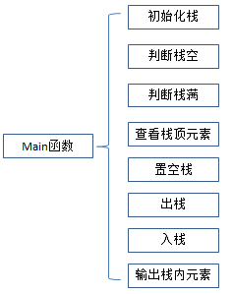

2、定义链队列，完成队列的基本操作，例如初始化、入队、出队等，然后我们模拟银行高峰期应该开多少窗口才能最大限度满足客户需求。
考虑去银行办业务：一般来说，服务窗口越多，队走的越快，银行经理希望顾客满意，但又不希望雇佣过多的员工。
我们模拟的服务窗口有如下假设：
（1）只排一队，并且先到的人先得到服务（这是一个队列）
（2）平均每隔15秒就会来一位顾客
（3）如果有空闲的窗口，在顾客抵达之时就会马上处理
（4）从顾客来到窗口到处理完顾客请求，这个平均需要120秒
假设高峰期一共来100个客户，银行最多开设10个窗口，请模拟高峰期银行开多少个窗口最为合适。以下是一种程序运行结果：
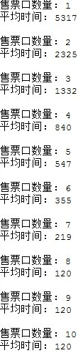
可知，开始8个窗口是合适的。

运行结果截图：

3、用栈实现“迷宫求解”问题。

四、分析与讨论
对上机实践结果进行分析，上机的心得体会。
五、教师评语  签名：  日期： |  |  |  |  | 成绩
附源程序清单：
1.

2.

